3. GRAFCET : séquence unique

Un automatisme est représenté par un GRAFCET à séquence unique lorsqu'il peut être décrit par un ensemble de plusieurs étapes formant une suite dont le déroulement s'effectue toujours dans le même ordre

Poste de perçage

1
Mise en place de la pièce

Pièce en place et départ cycle

2
Serrage de la pièce

Pièce serrée

3
Descente de la broche Perçage de la pièce

Fin de perçage

4
Remontée de la broche

Broche remontée

5
Desserrage de la pièce Evacuation de la pièce

Pièce desserrée et évacuée
1

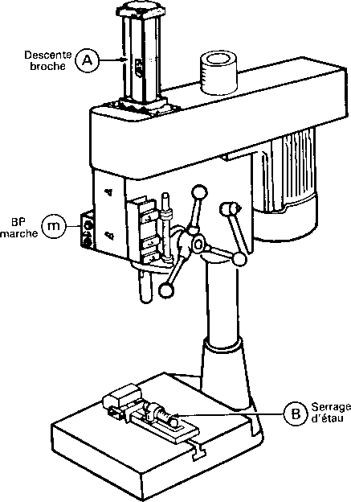
Pièce en place ET dcy
Mise en place de la pièce

2
E

Pièce serrée

3
E
b+

Fin de perçage

4
E
b-

Broche remontée

5
Desserrage de la pièce

Pièce desserrée ET évacuée

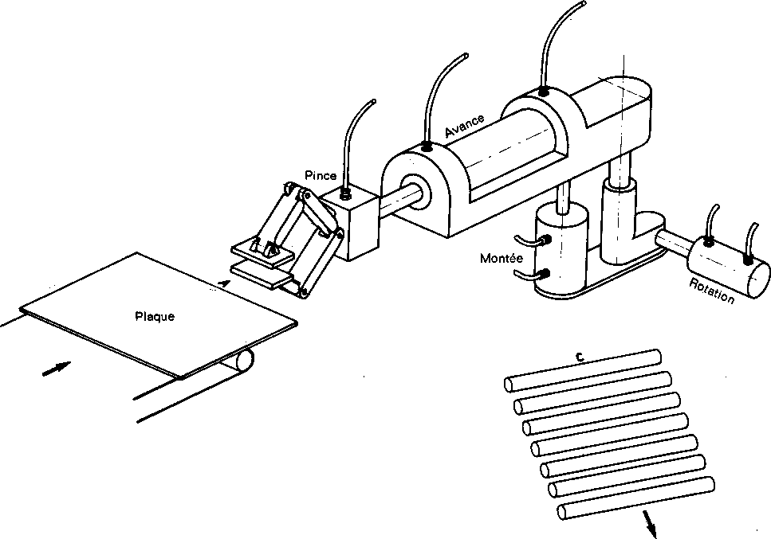
Alimentation d'une cisaille

La fermeture de la pince peut être réalisée par un vérin simple effet : il serait alors obligatoire de maintenir la pince fermée jusqu'à la position en C de la plaque.

1
Attente
Dcy ET plaque en A ET pince ouverte ET bras à gauche ET en arr. ET en bas
Avance du bras
2

Bras en avant

3
Fermeture pince

Pince fermée

4
Montée du bras

Bras en haut

5
Rotation à droite

Bras à droite ET absence de plaque en C
Descente du bras
6

Bras en bas

7
Ouverture pince

Pince ouverte

8
Recul du bras

Bras en arrière

9
Rotation à gauche

Bras à gauche
1
Dcy.a.po.g.ar.b

2
AV

av

3
FP

pf

4
FP
MB

h

5
FP
RD

d . /c

6
FP
DB

b

7

po

8
AR

ar

9
RG

g

REMARQUE : Attention à la différence d'une commande simple effet et d'une commande double effet. Une commande simple effet doit être toujours maintenue pour être réalisée alors qu'avec une commande double effet, il y a deux actions distinctes pour mettre et enlever la commande.

Mélangeur

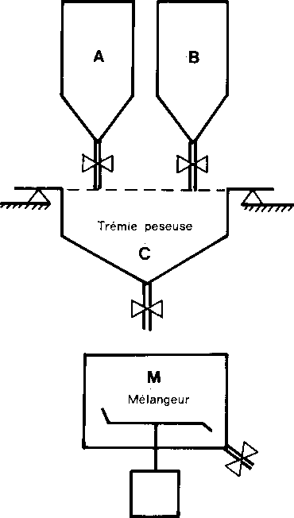
1
Attente
Dcy ET trémie peseuse vide ET mélangeur vide
Dosage produit A
2

Poids désiré atteint

3
Mélange
Vidange trémie peseuse

Trémie peseuse vide

4
 | Dosage produit B |  | Mélange

Poids désiré atteint

5
Mélange
Vidange trémie peseuse

Trémie peseuse vide

6
 | Démarrage tempo |  | Mélange

t / X6 / 20s

7
Vidange mélangeur

Mélangeur vide

Remarque :
On suppose ici dans ce GRAFCET que la commande de mélange soit une commande simple effet. On remarque qu'il faut répéter la commande « mélange » aux étapes 4 – 5 – 6 pour qu'elle soit exécutée.

Bain de dégraissage

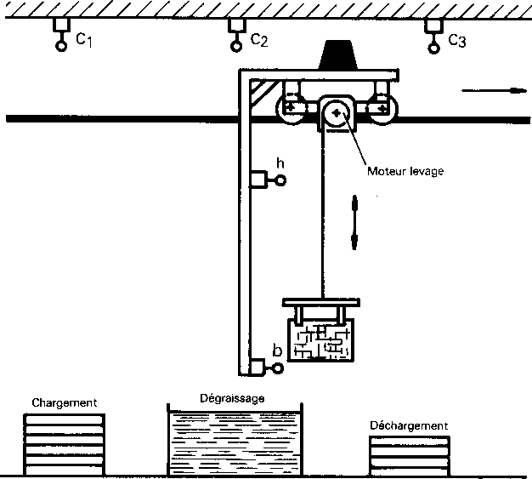
1
Chargement manuel

Dcy.C₁.h

2
Translation droite

C₂

3
Descente panier

b

4
Dégraissage
démarrage temporisation

t / X4 / 30s

5
Remontée du panier

h

6
Translation droite

C₃

7
Déchargement manuel

Info : panier déchargé

8
Translation gauche

C₁

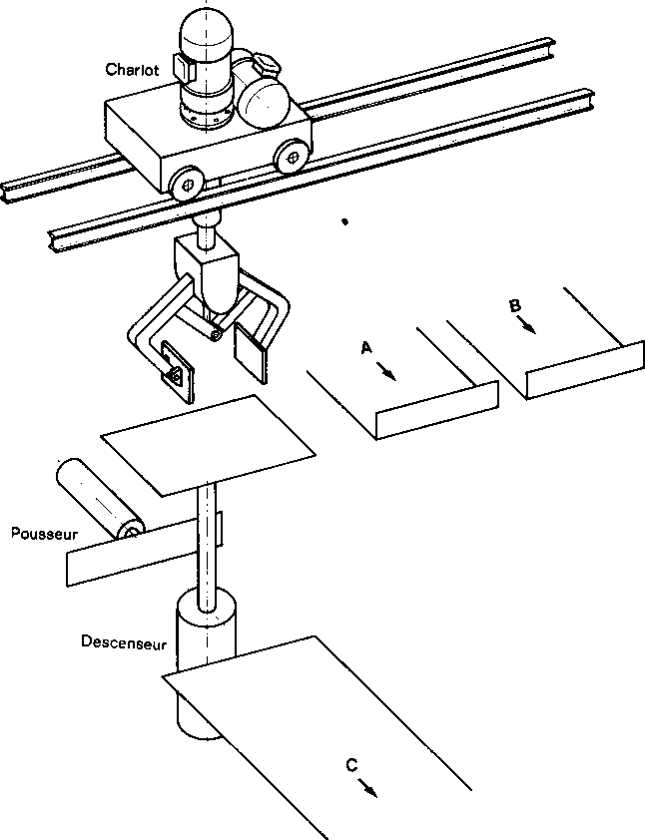
Transfert avec descendeur

1
(a+b).dh.ph.par.cd
2
(ca.a) + (cb.b)
8
3
po
pb
9
4
db
pf
10
5
ph
ph
11
6
pav.c
cd
12
7
par
pb
13
dh
MD
RP
AP
MP
DD
OP
DP
TGC
MP
FP
DP
TDC
Attente
TDC : translation à droite du chariot
TGC : translation à gauche du chariot

DP : Descendre pince
MP : Monter pince

FP : Fermer pince
OP : Ouvrir pince

MD : Monter descendeur
DD : Descendre descendeur

AP : Avancer pousseur
RP : Reculer pousseur

a : pièce en A b : pièce en B c : pièce en C

dh : descendeur en haut
db : descendeur en bas

ph : pince en haut
pb : pince en bas

par : pousseur en arr.
pav : pousseur en av.

cd : chariot à droite

ca : chariot en A
cb : chariot en B

po : pince ouverte
pf : pince fermée
- Fermeture de barrière

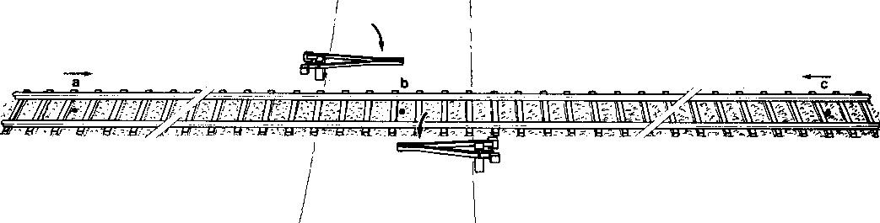

Supposons le train venant de a : Supposons le train venant de c :

1 1
Maintien de l'ouverture de la barrière
Maintien de l'ouverture de la barrière

Arrivée d'un train en a

2
Fermeture de la barrière

Passage de la queue du train en b

3
Ouverture de la barrière

Passage de la queue du train en c
Arrivée d'un train en c

2
Fermeture de la barrière

Passage de la queue du train en b

3
Ouverture de la barrière

Passage de la queue du train en a

1
Maintien de l'ouverture de la barrière

Mise en commun
des deux grafcets précédents :
Arrivée d'un train en a ou c

2
Fermeture de la barrière

Passage de la queue du train en b

3
Ouverture de la barrière

Passage de la queue du train en a ou c

Décomposition du GRAFCET précédent :

↑a + ↑c
1
a + c
2
a + c
3
b
4
b
5
a + c
6
a + c
Ouverture de la barrière
Fermeture de la barrière
Maintien de l'ouverture de la barrière

↓ b

↓a + ↓c

Solution en adoptant les fronts :

Fronts montants:
1
↑a + ↑c
2
↓b
3
↓a + ↓c
O
F
O

Fronts descendants:

Remarque :

La notation ↑a représente l'apparition ou le front montant de l'information « a » (passage de l'état logique 0 à l'état logique 1) et la notation ↓b représente la disparition ou le front descendant de l'information « b » (passage de l'état logique 1 à l'état logique 0).


contrôle que a est absent
1
a
a
2
1
2
1
2

↑a ↓a

Détection de l'apparition de a
contrôle que a est présent


Détection de la disparition de a
1
a
a
2

Description d’un front :

- Détecter l'apparition d'une information, c'est d'abord vérifier que antérieurement cette information était absente et détecter la disparition d'une information, c'est vérifier qu'elle était présente antérieurement.

- La reconnaissance d'un front s'éffectue donc en deux temps:

  - vérification de l'état opposé de l'information,
  - détection du nouvel état de l'information.

- Les deux receptivités opposées sont séparées par une étape supplémentaire car elles correspondent bien à un changement d'état.

Rotation d'une came

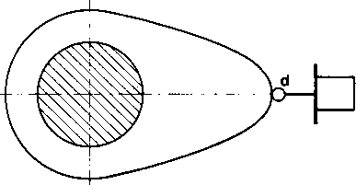
1
↑dcy & d

2
Rotation

↑d

Allumage et extinction d'une lampe

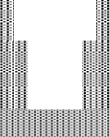

L
1
↑bp
2
↑bp
Lampe allumée
Lampe éteinte

